Nama perguruan Tinggi
tim penyusun | [Company address]
DOKUMEN KURIKULUM
Nama program studi

DOKUMEN
Penyusunan Kurikulum Pendidikan Tinggi
Program Studi …….
.........., ………………………

Nomor Dokumen : PM 1-8.5.1.-4.401-01.v1

Nama Ketua Tim :
NIDN :
Program Studi :
Fakultas :
Universitas :

KEMENTERIAN PENDIDIKAN DAN KEBUDAYAAN
UNIVERSITAS…….
Tahun 2020

DAFTAR ISI
DAFTAR ISI
KATA PENGANTAR
IDENTITAS PROGRAM STUDI
1 Landasan Kurikulum
1.1 Universitas Value
1.2 Landasan Filosofi
1.3 Landasan Sosilogis
1.4 Landasan Historis
1.5 Landasan Hukum
2 Visi, Misi, Tujuan, dan Strategi Program Studi
2.1 Visi
2.2 Misi
2.3 Tujuan
2.4 Strategi
3 Hasil Evaluasi Kurikulum & Tracer Study
3.1 Evaluasi Kurikulum
3.2 Tracer Study
4 Profil Lulusan & Rumusan Capaian Pembelajaran Lulusan (CPL)
4.1 Profil Lulusan
4.2 Perumusan CPL
4.3 Matrik hubungan CPL denagn Profil Lulusan
5 Penentuan Bahan Kajian
5.1 Gambaran Body of Knowledge (BoK)
5.2 Deskripsi Bahan Kajian
6 Pembentukan Mata Kuliah dan Penentuan bobot sks
7 Struktur Matakuliah dlm Kurikulum Program Studi
7.1 Matrik Kurikulum
7.2 Peta Kurikulum Berdasarkan CPL PRODI
8 Daftar sebaran mata kuliah tiap semester
9 Rencana Pembelajaran Semester (RPS)
10 Penilaian Pembelajaran
10.1 Rubrik
10.2 Portofolio Penilaian Hasil belajar
11 Implementasi Hak Belajar Mahasiswa Maksimum 3 Semester
11.1 Model implementasi MBKM (contoh)
11.2 Mata kuliah (MK) yang WAJIB ditempuh di dalam PRODI sendiri
11.3 Pembelajaran mata kuliah (MK) di luar Program Studi (contoh)
11.4 Bentuk Kegiatan Pembelajara di Luar Kampus (Perguruan Tinggi) (contoh)
11.5 Penjaminan mutu pelaksanaan MBKM
12 Penutup

KATA PENGANTAR

IDENTITAS PROGRAM STUDI
1 | Nama Perguruan Tinggi (PT)
 |  | □ PTN □ PTS
2 | Fakultas
3 | Jurusan/Departemen
4 | Program Studi
5 | Status Akreditasi
6 | Jumlah Mahasiswa
7 | Jumlah Dosen
8 | Alamat Prodi
9 | Telpn
10 | Web PRODI/PT

Landasan Kurikulum

Universitas Value

Landasan Filosofi

Landasan Sosilogis

Landasan Historis

Landasan Hukum
- Undang-Undang Republik Indonesia Nomor 14 Tahun 2005 tentang Guru dan Dosen (Lembaran Negara Republik Indonesia Tahun 2005 Nomor 157, Tambahan Lembaran Negara Republik Indonesia Nomor 4586);
- Undang-Undang Republik Indonesia Nomor 12 Tahun 2012 tentang Pendidikan Tinggi (Lembaran Negara Republik Indonesia Tahun 2012 Nomor 158, Tambahan Lembaran Negara Republik Indonesia Nomor 5336);
- Peraturan Presiden Republik Indonesia Nomor 8 Tahun 2012, Tentang Kerangka Kualifikasi Nasional Indonesia (KKNI);
- Peraturan Menteri Pendidikan dan Kebudayaan Republik Indonesia Nomor 73 Tahun 2013, Tentang Penerapan KKNI Bidang Perguruan Tinggi;
- Peraturan Menteri Pendidikan dan Kebudayaan Republik Indonesia Nomor 3 Tahun 2020, Tentang Standar Nasional Pendidikan Tinggi;
- Peraturan Menteri Pendidikan dan Kebudayaan Republik Indonesia Nomor 5 Tahun 2020, Tentang Akreditasi Program Studi dan Perguruan Tinggi;
- Peraturan Menteri Pendidikan dan Kebudayaan Republik Indonesia Nomor 7 Tahun 2020, Tentang Pendirian, Perubahan, Pembubaran PTN, dan Pendirian, Perubahan, Pencabutan Izin PTS;
- Peraturan Menteri Pendidikan dan Kebudayaan Republik Indonesia Nomor 81 Tahun 2014, Tentang Ijazah, Sertifikat Kompetensi, Dan Sertifikat Profesi Pendidikan Tinggi;
- Peraturan Menteri Riset, Teknologi, dan Pendidikan Tinggi Republik Indonesia
- Buku Panduan Penyusunan KPT di Era Industri 4.0 untuk Mendukung Merdeka Belajar Kampus Merdeka, Ditjen Belmawa, Dikti-Kemendikbud, 2020.
- Buku Panduan Merdeka Belajar – Kampus Merdeka, Ditjen Belmawa, Dikti-Kemendikbud, 2020.

Visi, Misi, Tujuan, dan Strategi Program Studi
Note from APS 4.0
Kesesuaian Visi, Misi, Tujuan dan Strategi (VMTS) Unit Pengelola Program Studi (UPPS) terhadap VMTS Perguruan Tinggi (PT) dan visi keilmuan Program Studi (PS) yang dikelolanya.
Nilai 4.0 jika:
1) visi yang mencerminkan visi perguruan tinggi dan memayungi visi keilmuan terkait keunikan program studi serta didukung data implementasi yang konsisten, 2) misi, tujuan, dan strategi yang searah dan bersinerji dengan misi, tujuan, dan strategi perguruan tinggi serta mendukung pengembangan program studi dengan data implementasi yang konsisten

Visi

Misi

Tujuan

Strategi

Hasil Evaluasi Kurikulum & Tracer Study

Evaluasi Kurikulum
(Menjelaskan hasil evaluasi terhadap pelaksanaan kurikulum yang ada.)

Tracer Study
(Menjelaskan hasil evaluasi terhadap pelaksanaan kurikulum yang ada.)

Profil Lulusan & Rumusan Capaian Pembelajaran Lulusan (CPL)
(Menjelaskan tentang PROFIL lulusan, merumuskan CPL sesuai profil lulusan, CPL terdiri dari aspek: Sikap, Ketrampilan umum, ketrampilan khusus dan Pengetahuan yang dirumuskan berdasarkan SN-Dikti dan Diskriptor KKNI sesuai dengan jenjang nya.)

Profil Lulusan
(Menjelaskan cara/mekanisme memperoleh profil lulusan, Profil Lulusan dan deskripsinya)

Tabel 1. Profil Lulusan dan deskripsinya
No | Profil Lulusan (PL) | Deskripsi Profil Lulusan
PL1 | Tuliskan peran di masyarakat yang dapat dilakukan oleh lulusan di bidang keahlian nya atau bidang kerja tertentu setelah menyelesaikan studinya 2-5 tahun | Tuliskan deskripsi ruang lingkup pekerjaan yang meliputi integrasi pengetahuan, ketrampilan dan sikap yang diperlukan sesuai dengan level KKNI.
PL2
PL3
…

Perumusan CPL
(Menjelaskan cara/mekanisme memperoleh CPL, CPL terdiri dari Aspek Sikap, Ketrampilan Umum, Ketrampilan Khusus, dan Pengetahuan)

Tabel 2. Capaian Pembelajaran Lulusan Program Studi
No | Capaian Pembelajaran Lulusan (CPL)
 | Sikap
 | S1  S2  S3  S4  S5  S6  S7  S8  S9  S10 | - bertakwa kepada Tuhan Yang Maha Esa dan mampu menunjukkan sikap religius;  - menjunjung tinggi nilai kemanusiaan dalam menjalankan tugas berdasarkan agama,moral, dan etika;  - berkontribusi dalam peningkatan mutu kehidupan bermasyarakat, berbangsa, bernegara, dan kemajuan peradaban berdasarkan Pancasila;  - berperan sebagai warga negara yang bangga dan cinta tanah air, memiliki nasionalisme serta rasa tanggungjawab pada negara dan bangsa;  - menghargai keanekaragaman budaya, pandangan, agama, dan kepercayaan, serta pendapat atau temuan orisinal orang lain;  - bekerja sama dan memiliki kepekaan sosial serta kepedulian terhadap masyarakat dan lingkungan;  - taat hukum dan disiplin dalam kehidupan bermasyarakat dan bernegara;  - menginternalisasi nilai, norma, dan etika akademik;  - menunjukkan sikap bertanggungjawab atas pekerjaan di bidang keahliannya secara mandiri; dan  - menginternalisasi semangat kemandirian, kejuangan, dan kewirausahaan.  …….
 | Pengetahuan
PP1
PP2
….
 | Ketrampilan Umum
 | KU1  KU2  KU3  KU4  KU5  KU6  KU7  KU8  KU9 | - mampu menerapkan pemikiran logis, kritis, sistematis, dan inovatif dalam konteks pengembangan atau implementasi ilmu pengetahuan dan teknologi yang memperhatikan dan menerapkan nilai humaniora yang sesuai dengan bidang keahliannya;  - mampu menunjukkan kinerja mandiri, bermutu, dan terukur;  - mampu mengkaji implikasi pengembangan atau implementasi ilmu pengetahuan teknologi yang memperhatikan dan menerapkan nilai humaniora sesuai dengan keahliannya berdasarkan kaidah, tata cara dan etika ilmiah dalam rangka menghasilkan solusi, gagasan, desain atau kritik seni;  - mampu menyusun deskripsi saintifik hasil kajian tersebut di atas dalam bentuk skripsi atau laporan tugas akhir, dan mengunggahnya dalam laman perguruan tinggi;  - mampu mengambil keputusan secara tepat dalam konteks penyelesaian masalah di bidang keahliannya, berdasarkan hasil analisis informasi dan data;  - mampu memelihara dan mengembangkan jaringan kerja dengan pembimbing, kolega, sejawat baik di dalam maupun di luar lembaganya;  - mampu bertanggungjawab atas pencapaian hasil kerja kelompok dan melakukan supervisi serta evaluasi terhadap penyelesaian pekerjaan yang ditugaskan kepada pekerja yang berada di bawah tanggungjawabnya;  - mampu melakukan proses evaluasi diri terhadap kelompok kerja yang berada dibawah tanggung jawabnya, dan mampu mengelola pembelajaran secara mandiri; dan  - mampu mendokumentasikan, menyimpan, mengamankan, dan menemukan kembali data untuk menjamin kesahihan dan mencegah plagiasi.
 | Ketrampilan Khusus
KK1
KK1
…..

Matrik hubungan CPL denagn Profil Lulusan

Tabel 3. Matrik hubungan Profil & CPL Prodi
CPL Prodi |  | PL1 | PL2 | ….. | PLn
Sikap
S1 |  | √
S2 |  |  |  |  | √
….
Pengetahuan
P1 |  | √ |  |  | √
P2 |  |  | √
……
Ketrampilan Umum
KU1
KU2 |  | √ |  |  | √
….
Ketrampilan Khusus
KK1
KK2 |  |  | √ |  | √
….

Penentuan Bahan Kajian

Gambaran Body of Knowledge (BoK)
(Tuliskan/gambarkan cabang/bidang ilmu yang dikembangkan di program Studi sebagai dasar penentuan bahan kajian)

1.
2.
3.
....

Tabel 5. Bahan kajian berdasarkan CPL Prodi
CPL Prodi |  | Bahan Kajian
Sikap
S1
S2
….
Pengetahuan
P1
P2
……
Ketrampilan Umum
KU1
KU2
….
Ketrampilan Khusus
KK1
KK2
….

Deskripsi Bahan Kajian

Tabel 6. Bahan Kajian (BK)
Kode | Bahan Kajian (BK) | Deskripsi Bahan Kajian
BK1 | Tuliskan nama Bahan Kajian | Tuliskan ruang lingkup Bahan Kajian sesuai dg jenjang Pendidikan nya
BK2
….

Pembentukan Mata Kuliah dan Penentuan bobot sks
Mata kuliah dibentuk berdasarkan Capaian Pembelajaran (CPL) yang dibebankan pada mata kuliah dan bahan kajian yang sesuai dengan CPL tsb. Pembentukan nya dapat menggunakan pola matrik sebagai berikut:

Tabel 7. Matrik CPL dan Mata kuliah Baru**)
(berikan tanda √ pada setiap CPL yg dibebankan pada MK: (1) Usahakan setiap MK dibebani oleh paling sedikit satu butir dari setiap aspek Sikap, Pengetahuan, dan Ketrampilan. (2) Butir CPL harus habis dibebankan pada mata kuliah (MK). (3) Usahakan setiap MK dibebani tidak lebih dari 5 butir CPL).
No | MK | CPL Sikap |  |  | CPL Pengetahuan |  |  | CPL Ketrampilan Umum |  |  | CPL Ketrampilan Khusus
 |  | S1 | S2 | ……. | P1 | P2 | …. | KU1 | KU2 | …. | KK1 | KK2 | ….
Semester-1
1 | MK1
2 | MK2
….
Semester-2
Semester-3
Semester-4
Semester-5
Semester-6
Semester-7
Semester-8
**) Gunakan MS Excel jika diperlukan

Tabel 8. Daftar Mata Kuliah, CPL, Bahan Kajian dan Materi Pembelajaran
No | Kode MK | Nama MK | Beberapa butir CPL yg dibebankan pd MK | Bahan Kajian:  Materi Pembelajaran | Estimasi waktu (jam) |  | Bobot sks
 |  |  |  |  | Teori | Praktek
1 |  |  | SIKAP:  KETRAMPILAN UMUM:  KETRAMPILAN KHUSUS:  PENGETAHUAN: | Bahan Kajian:  Materi Pembelajaran:
 | Estimasi waktu (jam) |  |  |  | …… | ……
 | Bobot sks ( (total estimasi raktu) x 1 sks / (2,83 jam/mg x 16 mg) MK |  |  |  |  |  | …..
2
3
….
Total jumlah sks (untuk sarjana minimal 144 sks) |  |  |  |  |  |  | …..

Struktur Matakuliah dlm Kurikulum Program Studi

Matrik Kurikulum
Tabel 9. Matrik Struktur Matakuliah dlm Kurikulum Program Studi
Smt | sks | Jlm MK | KELOMPOK MATA KULIAH PROGRAM SARJANA / D4
 |  |  | MK Wajib |  |  |  |  | MK Pilihan | MKWN
VIII
VII
VI
V
IV |  |  |  |  |  |  |  |  | Bhs Indonesia
III |  |  |  |  |  |  |  |  | Kewarganegaraan
II |  |  |  |  |  |  |  |  | Pancasila
I |  |  |  |  |  |  |  |  | Agama
Total | 144

Catatan:
Mata Kuliah Wajib Nasional (MKWN) masing dg bobot minimal 2 sks:
a. Agama;
b. Pancasila;
c. Kewarganegaraan; dan
d. Bahasa Indonesia.

Peta Kurikulum Berdasarkan CPL PRODI
(Gambarkan dengan diagram alir peta kurikulum berdasarkan CPL yang dibebankan pada Mata kuliah)

Daftar sebaran mata kuliah tiap semester

Tabel 10. Daftar Mata kuliah per semester-I
SEMESTER I
No | Kode MK | Mata Kuliah (MK) | Bobot sks
 |  |  | Teori | Praktikum | Praktek | Jumlah
1
2
3
4
5
…
Jumlah Beban Studi Semester I

Tabel 11. Daftar Mata kuliah per semester-II
SEMESTER II
No | Kode MK | Mata Kuliah (MK) | Bobot sks
 |  |  | Teori | Praktikum | Praktek | Jumlah
1
2
3
4
5
…
Jumlah Beban Studi Semester II

dst….

Rencana Pembelajaran Semester (RPS)
FM 1-8.5.1-4.420-62.v4
 |  | NAMA PERGURUAN TINGGI, FAKULTAS, PRODI |  |  |  |  |  |  |  |  |  |  |  |  | _{Kebanggaan Kita}
 |  | RENCANA PEMBELAJARAN SEMESTER
MATA KULIAH (MK) |  |  |  | KODE |  | Rumpun MK |  |  |  |  |  | BOBOT (sks) |  | SEMESTER | Tgl Penyusunan
 |  |  |  |  |  |  |  |  |  |  |  | T=? | P=? | 1 | 5 Mei 2019
OTORISASI |  |  |  | Pengembang RPS |  |  |  |  | Koordinator RMK |  |  |  |  | Ketua PRODI
Capaian Pembelajaran (CP) |  | CPL-PRODI yang dibebankan pada MK
 |  | CPL1 | Tuliskan beberapa butir CPL Prodi yang dibebankan pada mata kuliah mencakup ranah Sikap (S), Ketrampilan Umum (KU), Ketrampilan Khusus(KK) dan Pengetahuan(P)
 |  | CPL2 | …….
 |  | dst | ….
 |  | Capaian Pembelajaran Mata Kuliah (CPMK)
 |  | CPMK1 | CPMK merupakan turunan/uraian spesifik dari CPL-PRODI yg berkaiatan dengan mata kuliah ini
 |  | CPMK2 | ….
 |  | dst | ….
 |  | Kemampuan akhir tiap tahapan belajar (Sub-CPMK)
 |  | Sub-CPMK1 | …..
 |  | Sub-CPMK2 | …..
 |  | dst | …..
 |  | Korelasi CPL terhadap Sub-CPMK
 | Sub-CPMK1 | Sub-CPMK2 | Sub-CPMK3 | Sub-CPMK4 | Sub-CPMK5 | …
CPL1
CPL2
CPL3
dst

Deskripsi Singkat MK |  | Tuliskan relevansi & cakupan materi/bahan kajian sesuai dengan matakuliah ini dan sesuai dengan Sub-CPMK
Bahan Kajian: Materi Pembelajaran |  | Tuliskan bahan kajian dan dijabarkan dalam materi pembelajaran dalam pokok-pokok bahasan yang akan dipelajari oleh mahasiswa sesuai dengan Sub-CPMK tersebut di atas.
Pustaka |  | Utama :
 |  | Tuliskan pustaka utama yang digunakan, termasuk bahan ajar yang disusun oleh dosen pengampu MK ini.
 |  | Pendukung :
 |  | Tuliskan pustaka pendukung jika ada, sebagai pengayaan literasi
Dosen Pengampu |  | Tuliskan nama dosen atau tim dosen pengampu mata kuliah
Matakuliah syarat |  | Tuliskan mata kuliah prasyarat, jika ada
Mg Ke- | Kemampuan akhir tiap tahapan belajar  (Sub-CPMK) |  | Penilaian |  |  |  | Bantuk Pembelajaran,  Metode Pembelajaran,  Penugasan Mahasiswa,  [ Estimasi Waktu] |  |  |  |  |  |  | Materi Pembelajaran  [ Pustaka ] |  | Bobot Penilaian (%)
 |  |  | Indikator |  | Kriteria & Bentuk |  | Luring (offline) |  |  |  | Daring (online)
(1) | (2) |  | (3) |  | (4) |  | (5) |  |  |  | (6) |  |  | (7) |  | (8)
1
2
…
8 | Evaluasi Tengah Semester / Ujian Tengan Semester
9
…
16 | Evaluasi Akhir Semester / Ujian Akhir Semester

Catatan :
- Capaian Pembelajaran Lulusan PRODI (CPL-PRODI) adalah kemampuan yang dimiliki oleh setiap lulusan PRODI yang merupakan internalisasi dari sikap, penguasaan pengetahuan dan ketrampilan sesuai dengan jenjang prodinya yang diperoleh melalui proses pembelajaran.
- CPL yang dibebankan pada mata kuliah adalah beberapa capaian pembelajaran lulusan program studi (CPL-PRODI) yang digunakan untuk pembentukan/pengembangan sebuah mata kuliah yang terdiri dari aspek sikap, ketrampulan umum, ketrampilan khusus dan pengetahuan.
- CP Mata kuliah (CPMK) adalah kemampuan yang dijabarkan secara spesifik dari CPL yang dibebankan pada mata kuliah, dan bersifat spesifik terhadap bahan kajian atau materi pembelajaran mata kuliah tersebut.
- Sub-CP Mata kuliah (Sub-CPMK) adalah kemampuan yang dijabarkan secara spesifik dari CPMK yang dapat diukur atau diamati dan merupakan kemampuan akhir yang direncanakan pada tiap tahap pembelajaran, dan bersifat spesifik terhadap materi pembelajaran mata kuliah tersebut.
- Indikator penilaian kemampuan dalam proses maupun hasil belajar mahasiswa adalah pernyataan spesifik dan terukur yang mengidentifikasi kemampuan atau kinerja hasil belajar mahasiswa yang disertai bukti-bukti.
- Kreteria Penilaian adalah patokan yang digunakan sebagai ukuran atau tolok ukur ketercapaian pembelajaran dalam penilaian berdasarkan indikator-indikator yang telah ditetapkan. Kreteria penilaian merupakan pedoman bagi penilai agar penilaian konsisten dan tidak bias. Kreteria dapat berupa kuantitatif ataupun kualitatif.
- Bentuk penilaian: tes dan non-tes.
- Bentuk pembelajaran: Kuliah, Responsi, Tutorial, Seminar atau yang setara, Praktikum, Praktik Studio, Praktik Bengkel, Praktik Lapangan, Penelitian, Pengabdian Kepada Masyarakat dan/atau bentuk pembelajaran lain yang setara.
- Metode Pembelajaran: Small Group Discussion, Role-Play & Simulation, Discovery Learning, Self-Directed Learning, Cooperative Learning, Collaborative Learning, Contextual Learning, Project Based Learning, dan metode lainnya yg setara.
- Materi Pembelajaran adalah rincian atau uraian dari bahan kajian yg dapat disajikan dalam bentuk beberapa pokok dan sub-pokok bahasan.
- Bobot penilaian adalah prosentasi penilaian terhadap setiap pencapaian sub-CPMK yang besarnya proposional dengan tingkat kesulitan pencapaian sub-CPMK tsb., dan totalnya 100%.
- TM=Tatap Muka, PT=Penugasan terstruktur, BM=Belajar mandiri.

Penilaian Pembelajaran
Standar penilaian dilakukan pada proses dan hasil pembelajaran. Penilaian terhadap proses pembelajaran menggunakan rubrik, sedangkan penilaian terhadap hasil pembelajaran menggunakan portofolio.

Rubrik

Rubrik merupakan panduan atau pedoman penilaian yang menggambarkan kriteria yang diinginkan dalam menilai atau memberi tingkatan dari hasil kinerja belajar mahasiswa. Rubrik terdiri dari dimensi atau aspek yang dinilai dan kriteria kemampuan hasil belajar mahasiswa ataupun indikator capaian belajar mahasiswa.

Tujuan penilaian menggunakan rubrik:
- Memperjelas dimensi atau aspek dan tingkatan penilaian dari capaian pembelajaran mahasiswa;
- dapat menjadi pendorong atau motivator bagi mahasiswa untuk mencapai capaian pembelajarannya.

Rubrik dapat bersifat menyeluruh atau berlaku umum dan dapat juga bersifat khusus atau hanya berlaku untuk suatu topik tertentu atau suatu capaian pembelajaran tertentu.

Contoh:

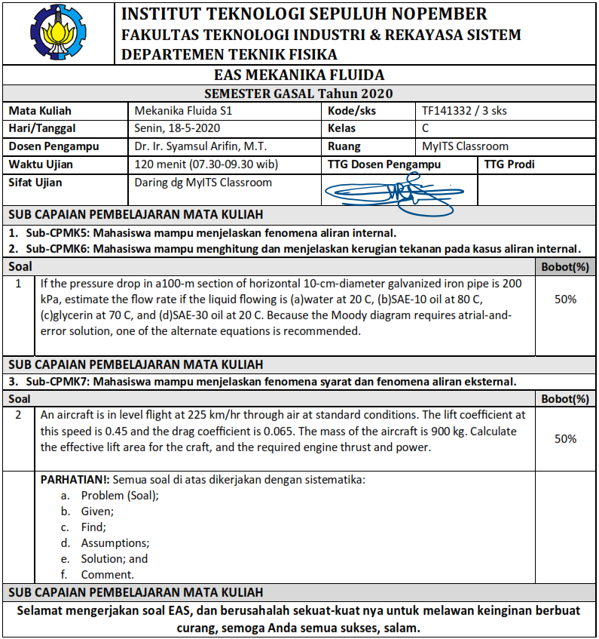

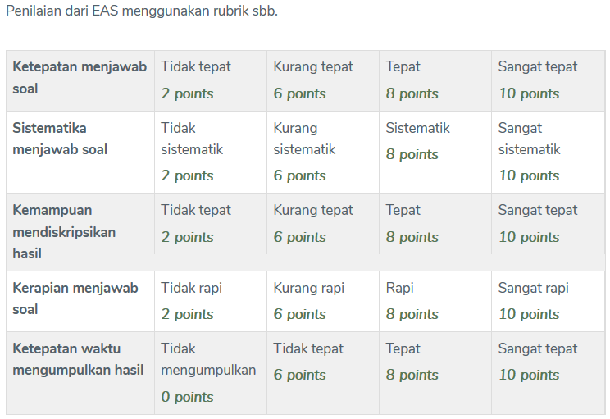

Portofolio Penilaian Hasil belajar

Portofolio merupakan instrument/dokumen penilaian hasil belajar yang didasarkan pada kumpulan informasi yang menunjukkan perkembangan pencapaian CPL mahasiswa dalam satu periode tertentu. Informasi tersebut dapat berupa karya mahasiswa dari proses pembelajaran yang dianggap terbaik atau karya mahasiswa yang menunjukan perkembangan kemampuannya untuk mencapai capaian pembelajaran.

Implementasi Hak Belajar Mahasiswa Maksimum 3 Semester
(Hak belajar madasiswa maksimum 3 semester yg selanjutnya disebut dengan Merdeka Belajar – Kampus Merdeka (MBKM))

Model implementasi MBKM (contoh)
Kegiatan Pembelajaran Mahasiswa Jenjang Sarjana / Sarjana Terapan, 144 sks
 | Smt-1 | Smt-2 | Smt-3 | Smt-4 | Smt-5 | Smt-6 | Smt-7 | Smt-8
 | 18 sks | 18 sks | 20 sks | 20 sks | 20 sks | 20 sks | 20 sks | 8 sks
1 | MKWU  MK-Prodi  di dlm Prodi | MKWU  MK-Prodi  di dlm Prodi | MKWU  MK-Prodi  di dlm & luar Prodi di PT sama | MKWU  MK-Prodi  di dlm & luar Prodi di PT sama | MK-Prodi  di dlm & luar & Belajar di luar PT | MK-Prodi  di dlm & luar Prodi | Kegiatan belajar diluar kampus: Magang/ KKNT/ … | MK-Prodi  di dlm & TA
2
….

Mata kuliah (MK) yang WAJIB ditempuh di dalam PRODI sendiri

No | Kode MK | Nama MK | Bobo sks | Keterangan
1
2
3
4
5
…
Total bobot sks |  |  | ≥84

Pembelajaran mata kuliah (MK) di luar Program Studi (contoh)

No | Menempuh MK | Bobot sks maksimum | Keterangan
1 | Di luar PRODI di dalam kampus | 6 | MK yg diambil memiliki total bobot sks yg sama, memiliki kesesuaian CPL dan Kompetensi tambahan yang gayut.
2 | Di PRODI yg sama di luar Kampus | 3 | MK yg diambil memiliki total bobot sks yg sama, disarankan melalui MK yg disepakati oleh asosiasi/himpunan PRODI sejenis.
3 | Di PRODI yg berbeda di luar Kampus | 3 | MK yg diambil memiliki total bobot sks yg sama, memiliki kesesuaian CPL dan Kompetensi tambahan yang gayut.
Total bobot sks maksimum |  | 12

Bentuk Kegiatan Pembelajara di Luar Kampus (Perguruan Tinggi) (contoh)

No | Bentuk Kegiatan Pembelajaran | Dapat dilaksanakan dg bobot sks |  | Keterangan
 |  | Reguler | MBKM
1 | KP / Magang | 2 | ≤20 | Kegiatan Magang MBKM dpt dikonversikan ke beberapa MK yg memiliki kesesuaian CPL dan waktu kegiatan belajar yg sesuai dg bobot sks MK tsb.
2 | KKN/KKNT | 2 | ≤20 | Kegiatan KKNT MBKM yg merupakan perpanjangan KKN-Reguler dpt dikonversikan ke beberapa MK yg memiliki kesesuaian CPL dan waktu kegiatan belajar yg sesuai dg bobot sks MK tsb.
3 | Wirausaha | 2 | ≤20 | Kegiatan Wirausaha MBKM dpt dikonversikan ke beberapa MK yg memiliki kesesuaian CPL dan waktu kegiatan belajar yg sesuai dg bobot sks MK tsb, termasuk MK Kewirausahaan jika ada.
4 | Asisten mengajar di Satuan Pendidikan (AMSP) | 4 | ≤20 | Kegiatan AMSP MBKM dpt dikonversikan ke beberapa MK yg memiliki kesesuaian CPL dan waktu kegiatan belajar yg sesuai dg bobot sks MK tsb.
5 | Penelitian/Riset |  | ≤20 | Dapat dikonversikan ke beberapa MK yg memiliki kesesuaian CPL dan waktu kegiatan belajar yg sesuai dg bobot sks MK tsb.
6 | Studi/Proyek Independen |  | ≤20 | Dapat dikonversikan ke beberapa MK yg memiliki kesesuaian CPL dan waktu kegiatan belajar yg sesuai dg bobot sks MK tsb.
7 | Proyek kemanuasiaan |  | ≤20 | Dapat dikonversikan ke beberapa MK yg memiliki kesesuaian CPL dan waktu kegiatan belajar yg sesuai dg bobot sks MK tsb.
8 | …..

Penjaminan mutu pelaksanaan MBKM

Agar pelaksanaan kebijakan Merdeka Belajar - Kampus Merdeka (MBKM), program “hak belajar tiga semester di luar program studi” dapat berjalan dengan mutu yang terjamin, maka perlu ditetapkan beberapa mutu, antara lain :

- Mutu kompetensi peserta.
- Mutu pelaksanaan.
- Mutu proses pembimbingan internal dan ekternal.
- Mutu sarana dan pasarana untuk pelaksanaan.
- Mutu pelaporan dan presentasi hasil.
- Mutu penilaian.

Penutup
(Tuliskan beberapa kalimat atau alenia terkait harapan, pelaksanaan, peningkatan kualitas Pendidikan terhadap Kurikulum yg telah dikembangkan ini)

